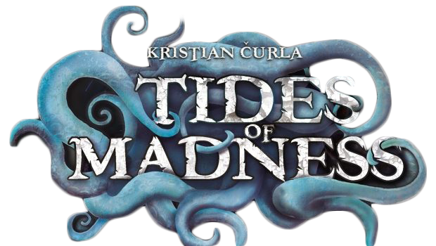

**TIDES OF MADNESS JUEGO DIGITALIZADO EN 2D**

Integrantes:

**Guevara Sánchez Oswaldo**

**Peña Díaz José Alejandro**

Profesor:

**M.C. Juan Francisco Algara Norzagaray**

**ITLM – ING. INFORMÁTICA**

***ADMINISTRACIÓN DE PROYECTOS***